8 «б»14.04.2020г Тема урока «Магнитное поле катушки с током. Электромагниты”

[**Представление о катушке**](https://interneturok.ru/lesson/physics/8-klass/belektricheskie-yavleniyab/magnitnoe-pole-katushki-s-tokom-elektromagnity?trainers#mediaplayer)

Наибольший практический интерес представляет собой магнитное поле катушки с током. Чтобы получить катушку, надо взять изолированный проводник и намотать его на каркас. Такая катушка содержит в себе большое количество витков провода. Обратите внимание: эти провода намотаны на пластмассовый каркас и у этого провода есть два вывода (рис. 1).

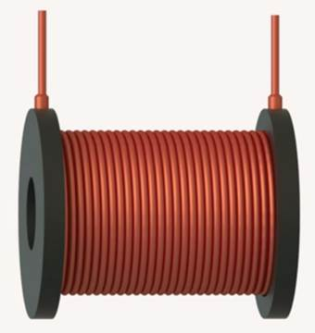

Рис. 1. Катушка

[**Магнитное поле катушки с током**](https://interneturok.ru/lesson/physics/8-klass/belektricheskie-yavleniyab/magnitnoe-pole-katushki-s-tokom-elektromagnity?trainers#mediaplayer)

Исследованием магнитного поля катушки занимались два известных ученых: Андре-Мари Ампер и Франсуа Араго. Они выяснили, что магнитное поле катушки полностью соответствует магнитному полю постоянного магнита (рис. 2).

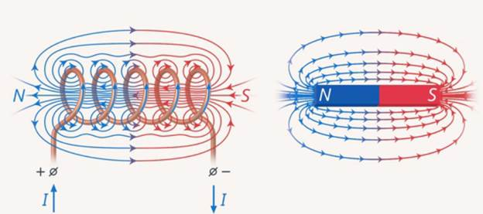

Рис. 2. Магнитное поле катушки и постоянного магнита

**Почему магнитные линии катушки имеют такой вид**

Если через прямой проводник протекает постоянный ток, вокруг него возникает магнитное поле. Направление магнитного поля можно определить по «правилу буравчика» (рис. 3).

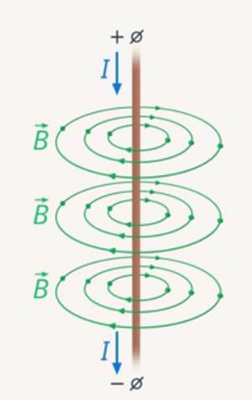

Рис. 3. Магнтное поле проводника

Сгибаем этот проводник по спирали. Направление тока остается таким же, магнитное поле проводника так же существует вокруг проводника, поле разных участков проводника складывается. Внутри катушки магнитное поле будет сосредоточено. В итоге получим следующую картину магнитного поля катушки (рис. 4).

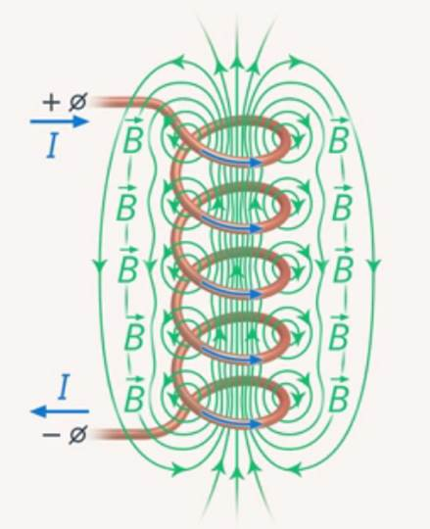

Рис. 4. Магнитное поле катушки

Вокруг катушки с током имеется магнитное поле. Его, как и поле прямого проводника, можно обнаружить при помощи опилок (рис. 5). Линии магнитного поля катушки с током являются также замкнутыми.

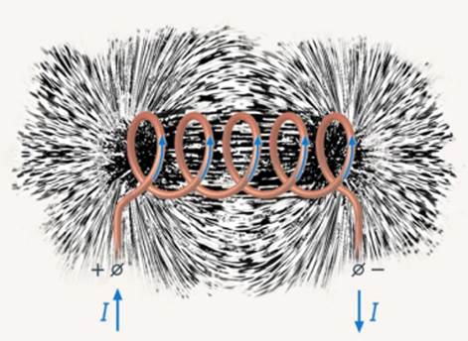

Рис. 5. Расположение металлических опилок около катушки с током

Если катушку с током подвесить на тонких и гибких проводниках, то она установится так же, как магнитная стрелка компаса. Один конец катушки будет обращен к северу, другой – к югу. Значит, катушка с током, как и магнитная стрелка, имеет два полюса – северный и южный (рис. 6).

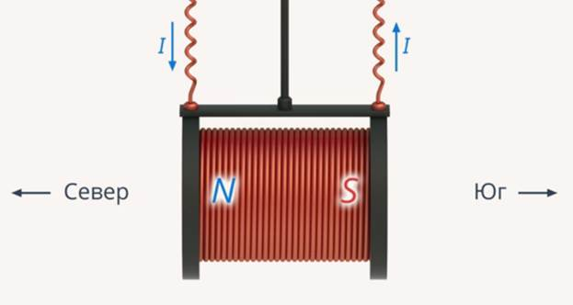

Рис. 6. Полюса катушки

[**Применение катушки с током в технике**](https://interneturok.ru/lesson/physics/8-klass/belektricheskie-yavleniyab/magnitnoe-pole-katushki-s-tokom-elektromagnity?trainers#mediaplayer)

На электрических схемах катушка обозначается следующим образом:

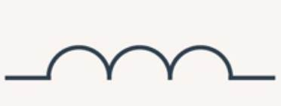

Рис. 7. Обозначение катушки на схемах

Катушки с током широко используют в технике в качестве магнитов. Они удобны тем, что их магнитное действие можно изменять в широких пределах.

Магнитное поле катушки велико по сравнению с магнитным полем проводника (при одинаковой силе тока).

При пропускании тока через катушку вокруг нее образуется магнитное поле. Чем больший ток протекает по катушке, тем сильнее будет магнитное поле.

Его можно фиксировать с помощью магнитной стрелки или металлической стружки.   
Также магнитное поле катушки зависит от количества витков. Магнитное поле катушки с током тем сильнее, чем больше число витков в ней. То есть мы можем регулировать поле катушки, изменяя количество ее витков или электрический ток, протекающий по катушке.

[**Электромагнит**](https://interneturok.ru/lesson/physics/8-klass/belektricheskie-yavleniyab/magnitnoe-pole-katushki-s-tokom-elektromagnity?trainers#mediaplayer)

Но самым интересным оказалось открытие английского инженера Стёрджента. Он продемонстрировал следующее: ученый взял и надел катушку на железный сердечник. Дело все в том, что, пропуская электрический ток по виткам этих катушек, магнитное поле многократно увеличивалось – и все железные предметы, которые находились вокруг, стали притягиваться к этому устройству (рис. 8). Это устройство получило название «электромагнит».

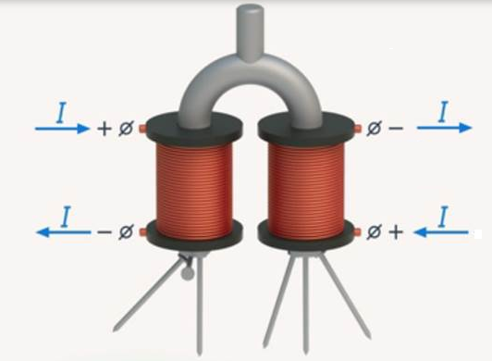

Рис. 8. Электромагнит

Когда сообразили сделать железный крючок и присоединить его к этому устройству, получили возможность перетаскивать различные грузы. Итак, что такое электромагнит?

**Определение**

**Электромагнит** – это катушка с большим количеством витков обмотки, надетая на железный сердечник, которая обретает свойства магнита при прохождении по обмотке электрического тока.

Электромагнит на схеме обозначается как катушка, а сверху располагается горизонтальная линия (рис. 9). Эта линия обозначает железный сердечник.

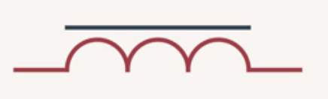

Рис. 9. Обозначение электромагнита

Когда мы изучали электрические явления, то говорили, что у электрического тока есть разные свойства, в том числе магнитные. И один из экспериментов, которые мы обсуждали, был связан с тем, что мы берем проволоку, присоединенную к источнику тока, наматываем на железный гвоздь и наблюдаем, как к этому гвоздю начинают притягиваться различные железные предметы (рис. 10). Вот это и есть простейший электромагнит. И теперь мы понимаем, что простейший электромагнит нам обеспечивают протекание тока в катушке, большое количество витков и обязательно – металлический сердечник.



Рис. 10. Простейший электромагнит

[**Применение электромагнитов**](https://interneturok.ru/lesson/physics/8-klass/belektricheskie-yavleniyab/magnitnoe-pole-katushki-s-tokom-elektromagnity?trainers#mediaplayer)

На сегодняшний день электромагниты очень широко распространены. Электромагниты работают практически везде и всюду. Например, если нам надо перетащить достаточно большие грузы, мы используем электромагниты. И, регулируя силу тока, мы будем, соответственно, силу либо увеличивать, либо уменьшать. Еще одним примером использования электромагнитов является электрический звонок.

Открытие и закрытие дверей и тормоза некоторых транспортных средств (например, трамвая) тоже обеспечиваются электромагнитами.

**Домашнее задание**

1. Что представляет собой катушка?
2. У любой ли катушки есть магнитное поле?
3. Опишите простейший электромагнит.